Сценарий праздничного утренника, посвящённому Международному женскому дню 8 Марта
«Весну звали»
для детей старшего (6-7) дошкольного возраста
Цель - создание радостной атмосферы весеннего праздника, положительных эмоций у детей методом погружения в фольклорную среду и народные традиции, воспитание национального самосознание и уважение к культуре своей страны.:
Задачи: Образовательные - познакомить ребят с русскими национальными традициями и обрядами, с характерными интонациями русских народных песен, особенностями их исполнения, расширить словарный запас,
- реализовать познавательную активность, индивидуальные возможности ребенка через практические виды деятельности.: - пение, музыкально-ритмические движения, игра на детских музыкальных инструментах.
- формировать доброжелательные отношения между детьми; углублять знания детей о возможностях использования детских музыкальных инструментов.
- продолжать формировать певческие навыки, учить исполнять знакомую песню легко и непринужденно;
- развивать способности к театральной деятельности, умение передавать эмоциональное состояние с помощью различных выразительных средств (мимики, жестов)
Развивающие:
-развивать навыки эмоционального общения друг с другом.
-развивать воображения, творческое мышление
-развивать певческие навыки, ритмический слух, тембровый слух, интонацию.
Воспитательные:
-воспитывать интерес и любовь к музыке, уметь выражать свои чувства при исполнении песен, танцев, хороводов
-воспитывать коллективизм и любовь к коллективному исполнению, умение работать в команде.
Оборудование: ноутбук, фортепиано, музыкальные инструменты (деревянные ложки, диатонические и маленькие колокольчики, цветы, голубая ткань.
Ход праздника:
Под русскую народную музыку дети заходят в зал и выстраиваются буквой «Х» Хореографическая композиция «Весну звали»
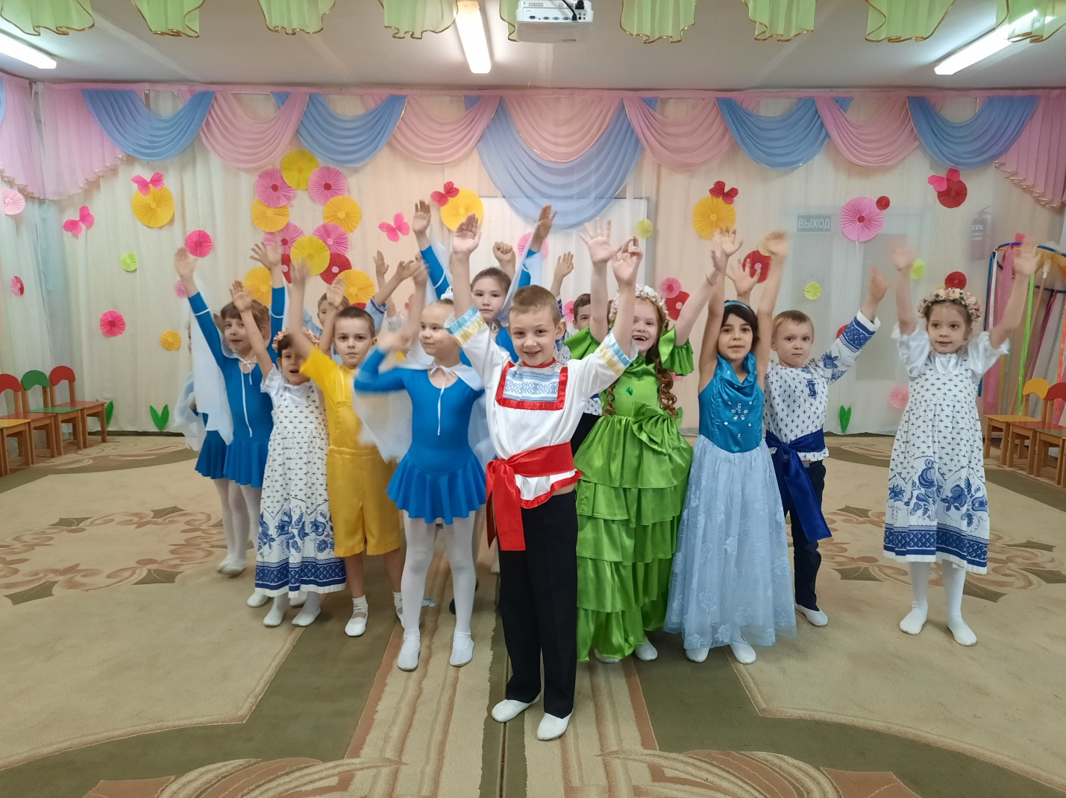
(После композиции дети становятся полукругом)
Ребенок: С веселой капелью, с последней метелью,
С праздником ранней весны
Вас поздравляем, сердечно желаем
Радости, счастья, здоровья, любви!
Ребенок: Сегодня праздник самый лучший,
Сегодня праздник наших мам!
Ушли подальше злые тучи,
И солнце улыбнулось нам.
Вас поздравляем ласково,
Шлем солнечный привет,
И всем вам, наши мамочки,
Желаем долгих лет!
Ребенок: Солнце весной улыбается вам, дорогие мамы.
Праздник наш посвящается вам, дорогие мамы!
Птицы звонкую песню только для вас сложили!
Мы желаем всем вам, чтоб вы радостно жили!
Песня «Дорогие бабушки и мамы», музыка И. Бодраченко, слова З.Александровой.
Звучит завывание ветра, появляется Пурга
Пурга: Что за шум здесь, что за гам?
Ведущая: Мы встречаем праздник мам, он приходит по весне…
Пурга: Не по нраву это мне! (топает)
Я – колдунья, злая Пурга,
Со мною морозы, метель и снега!
Весну я окутаю снежной метелью,
И будет сугроб ей на веки постелью,
Пусть вечно царят на земле холода,
И празднику мам не настать никогда! (уходит)
Ребенок1: Природа не может прожить без весны:
Погибнут и звери, и птицы,
Покрытые льдом не помчатся ручьи,
И мошки не будут резвиться…
Ребенок2: Чтоб весна пришла опять,
Нужно нам ее позвать!
Ребенок3: Послушайте, очень давно на Руси,
Знали наши предки, как Весну спасти!
Чтоб умчалась пурга,
Чтоб исчезли снега,
Чтобы птицы запели, цветы зацвели,
Чтобы радостно было всем людям земли!
Ребенок4: Звон колокольный над Русью плывет
В прошлое нас он перенесет!
Песня с колокольчиками «Солнечная капель» ( После песни дети садятся на места, под музыку выходят 2 девочки в русских народных костюмах )
1.Пойдем, пойдем, подруженьки,
В поле, в лес погулять,
Весну закликать!
2.Приди к нам весна,
С радостью!
С великой к нам милостью!
Со льном высоким,
С корнем глубоким,
С хлебами обильными,
С рожью зернистою.
С пшеничкой золотистою! (Выходит 1 девочка в народном костюме)
3. Здравствуйте, подруженьки,
Здравствуйте, голубушки!
Хоровод пора водить,
Землю и цветы будить!
Хоровод «На горе-то калина» (После хоровода выходит девочка в народном костюме с букетом) 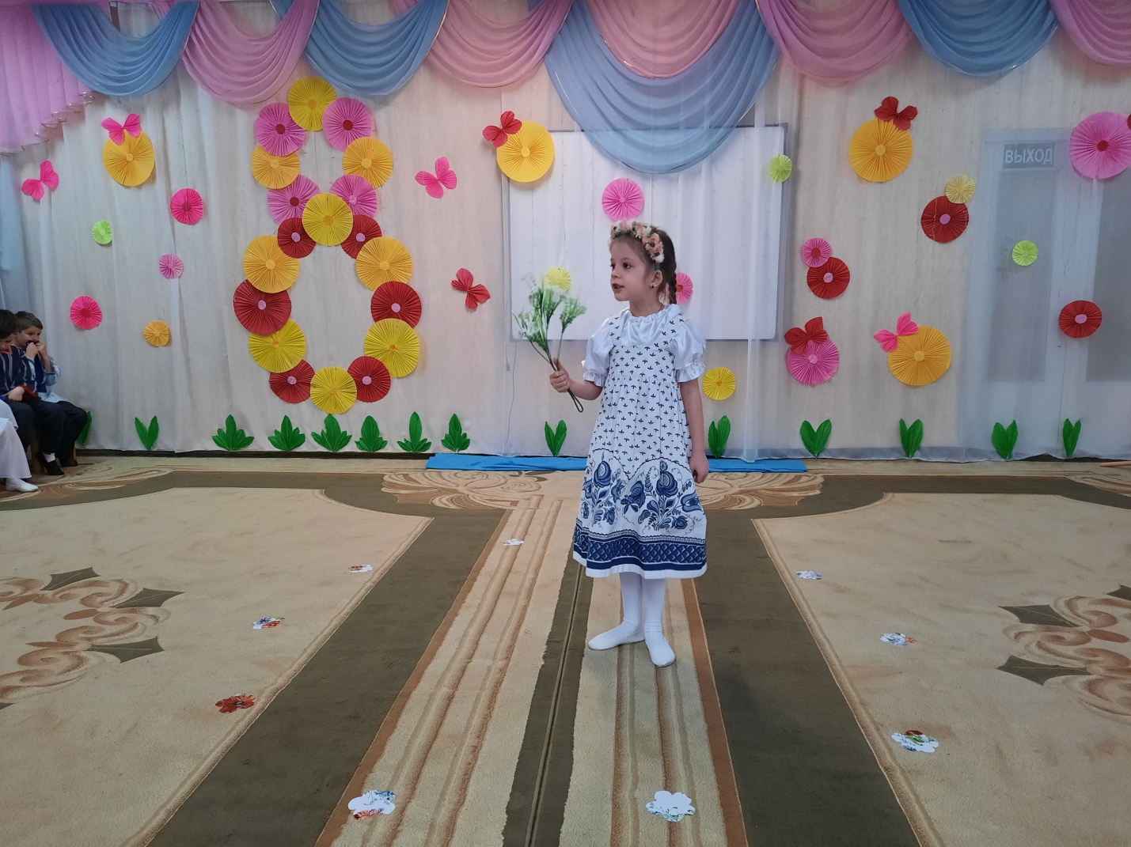
Вот первые цветы,
Хрупкие и нежные!
Земля проснулась ото сна,
Стала ближе к нам весна!
Мы хоровод водили,
Речку разбудили!
(Под музыку выходит речка, выполняет танцевальные движения)
Речка: И снова к нам идет весна, её мы чувствуем дыханье!
Проснулись реки ото сна, и птичье слышно щебетанье!
Уже морозы отступают, и зимушке конец пришёл,
В лесу, где снег теперь растаял – подснежник маленький расцвёл!
Весенним солнышком согреты, бегут весенние ручьи!
От молодой весны приветы передают нам всем они!
Под музыку выходят мальчики в русских народных костюмах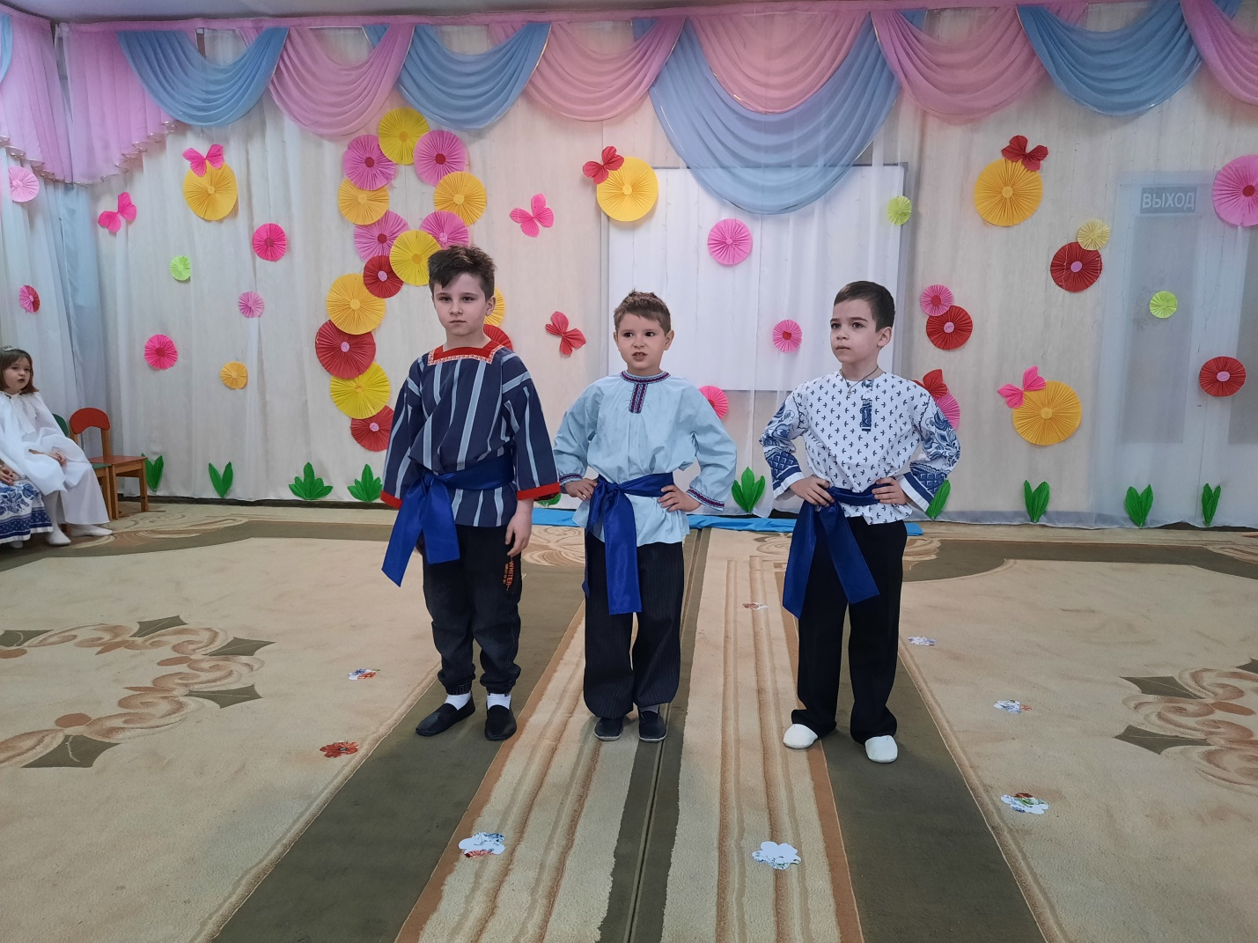
1: Славно, девушки, поете!
Что ж с собой нас не зовете?
Девочка: Как здесь парни оказались?
мальчик 2: Мы весну встречать собрались!
Костры будем разводить,
Красно солнышко будить!
мальчик3: Солнышко-ведрышко,
Выгляни, красное,
Из-за гор – горы!
Выгляни солнышко,
До вешней поры!
Видело ль ты, солнышко,
Красную весну?
Ты свою сестру?
(Под музыку выходит солнышко, выполняет танцевальные движения)
Солнце: Я солнышко красное,
Солнышко ясное.
Я дарю свое тепло,
Чтобы все кругом цвело.
Чтоб листочки распускались,
Птички песней заливались.
Чтоб деревья разбудить,
Нужно песню нам добыть!
Ребёнок: Так чего же вы стоите?
Бабушек скорей спросите
Знают песен они много, любят петь и танцевать,
И внучат оладушками угощать
Песня «Бабушка, испеки оладушки» (На проигрыш дети играют на ложках. После песни выходит мальчик Ваня)
Ваня: Ребята, кому не досуг – вставайте в круг.
Я игру веселую знаю.
Поиграть всех ребят приглашаю.
Игра «Плетень» ( Дети делятся на две команды, становятся к боковым стенам зала и заплетаются в плетень. Как только начинает звучать любая русская народная весёлая песня, дети выходят на середину зала и выполняют знакомые русские народные движения, как только музыка заканчивается, дети должны заплестись в плетень каждый в свою команду) 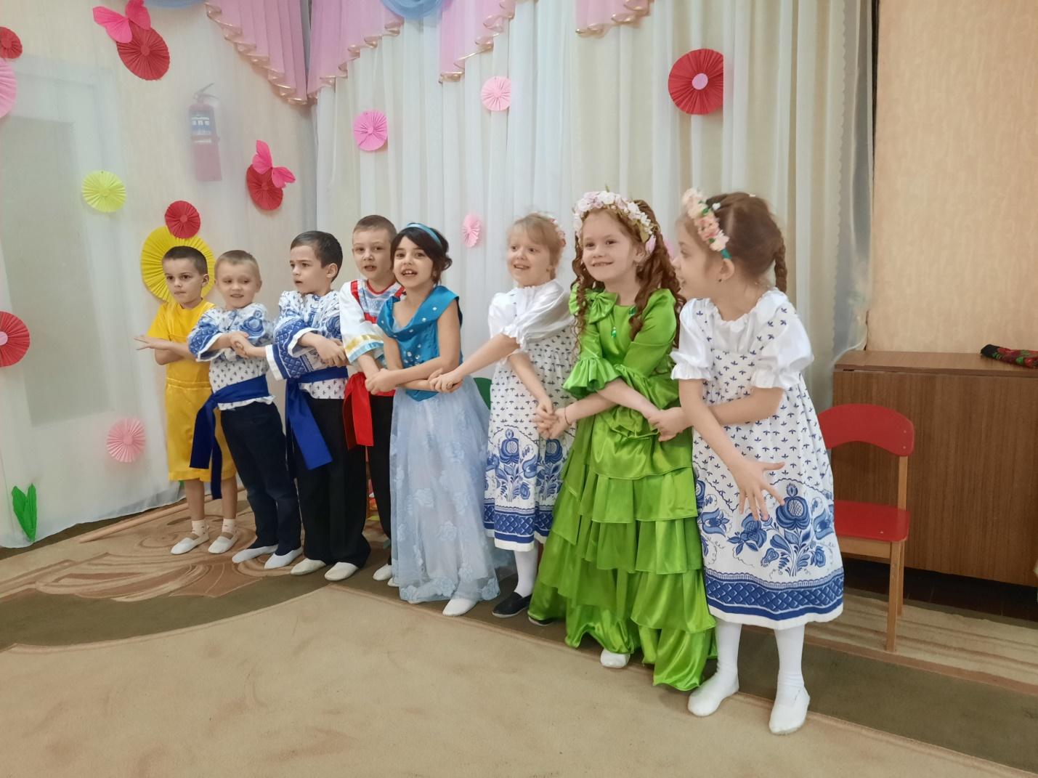
Ваня: Чтобы жить вам веселее,
Чтоб смеяться и плясать,
Надо птиц позвать скорее
И Весну-Красну встречать!
Прилетают птицы. Танец птиц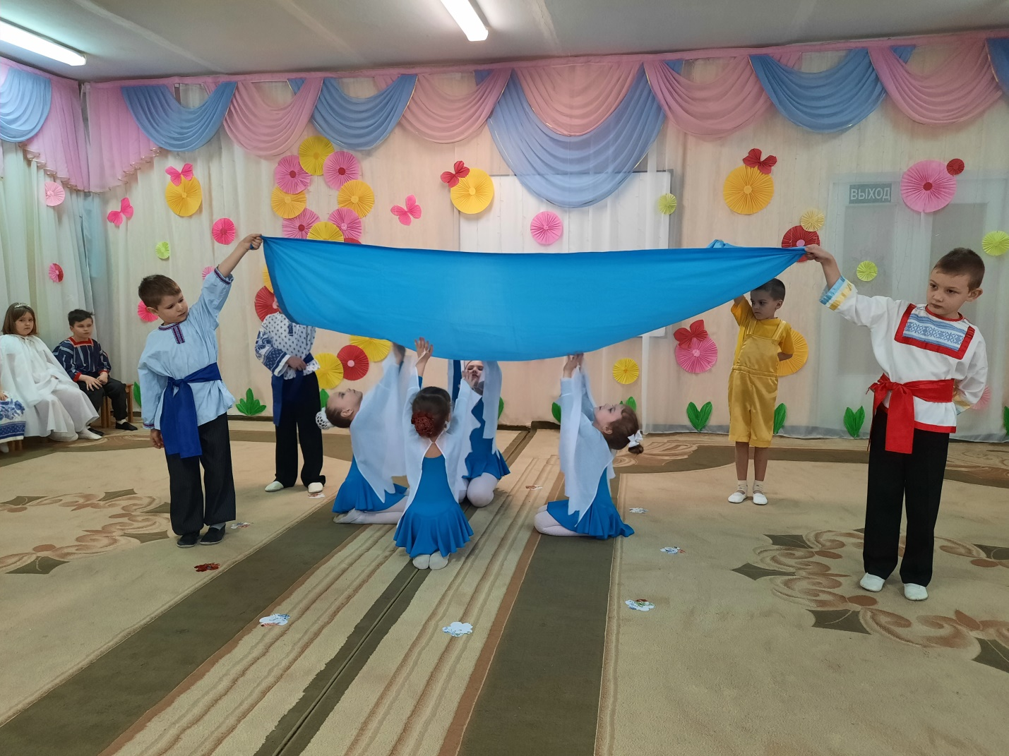
1-я птица: Сверкает высь, шумит вода,
Весна зовет: сюда, сюда!
Мы прилетаем и поем
В восторге ярко-золотом.
2-я птица: Я первая птица, пробилась я к вам
Сквозь чащи лесные, назло всем ветрам.
Хорошую весть я на крыльях несу,
С веселою песней встречайте Весну!
Ребенок: Ты приди, весна – веснянка,
Выходи к нам на полянку,
Дружно, дружно всем народом
Мы пройдёмся хороводом.
Хоровод «Веснянка»(Ой бежит ручьём вода)
После хоровода дети, стоящие впереди расходятся, образуя полукруг, выходит весна
Весна: Меня зовут Весною, я - девочка Весна,
Иду тропой лесною без отдыха и сна.
Знаю: ждут меня повсюду,
Всем на свете я нужна.
На луга, поля, дубравы
Щедро лью тепло и свет,
Чтоб росли хлеба и травы,
А сады усыпал цвет.
Ребенок: Закончились метели.
Просох в лесу валежник.
К нам птицы прилетели!
В траве зацвёл подснежник!
Теперь светает раньше
И звонок день, как бубен.
Берёзки побелели
И нет на них зарубин.
А скоро сок по веткам
Помчит, их оживляя.
Весна пришла! Весна пришла!
Природа вновь живая!
Весна: За помощь вас, ребята,
Я всех благодарю,
А вашим милым мамам
Я праздник подарю!
Дети: (по строчке) Мы дарим, мамы, вам капель,
Мы дарим мамам птичью трель,
Мы дарим первые цветы,
Чтобы сбылись ваши мечты,
Мы дарим неба синеву,
Мы дарим нежную листву,
Чтоб солнца луч в глазах блеснул,
Мы дарим, мамы вам (все) ВЕСНУ!
Песня «Зореньки краше» музыка В. Канищева, слова А. Афлятунова
Ведущая: Весну красную мы встретили
Да как праздник наш прошел – не заметили
Под веселый перепляс
Распрощаемся сейчас.
Звучит веселая музыка, дети выходят из зала.

